5（暂缓） 自动投保记录展示保险公司保单pdf链接（改为保单失效后才展示）
改为3个月后无法直接下载时候，点击保单下载，弹窗显示url
功能说明：保单列表额外增加展示API获取的保险公司保单PDF链接的URL
展示位置：（1）名义保单列表（包括订单详情中的“关联保单”栏）操作区一栏，增加字段 【保险公司保单URL】
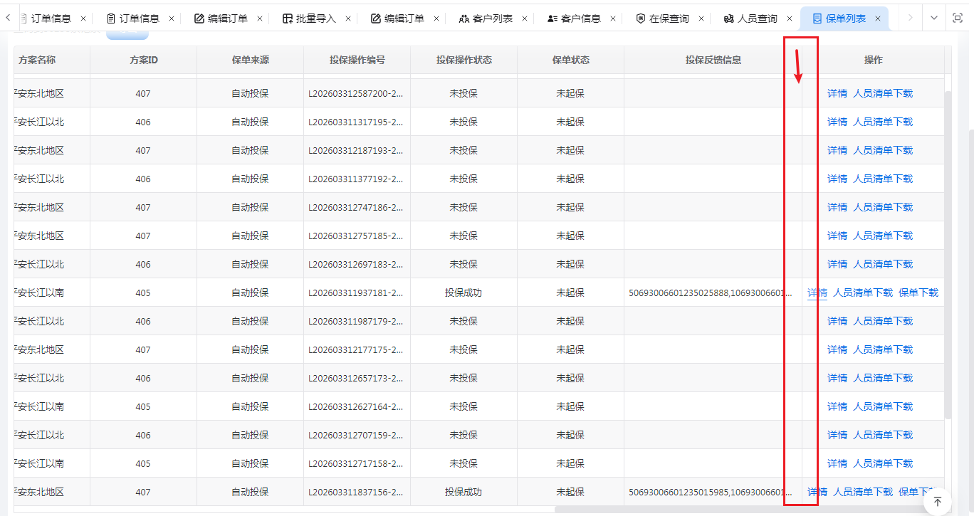

（2）保单详情中最下方增加显示【保险公司保单URL】（备注：合同文件字段名显示错误，应该是“保单文件”）
